Popis zakázky a požadované technické parametry

v programu Investice do zpracování zemědělských produktů s názvem

Modernizace výroby jogurtů
PROJEKT: Výrobní linka PL7
Obsah
1. Identifikační údaje zadavatele, kontaktní údaje 1
2. Výchozí stav technického a výrobního vybavení podniku 2
3. Investice spojené s modernizací podniku v předcházejících letech 5
4. Popis plánované investice 6
5. Zdůvodnění výběru dodavatele 17
6. Obalový materiál pro nový PL 7 18

Identifikační údaje zadavatele, kontaktní údaje
Zadavatel:
HOLLANDIA Karlovy Vary, s.r.o.
IČO: 40522962
DIČ: CZ40522962
sídlo: Pražská 673, Miřetice u Klášterce nad Ohří, 431 51 Klášterec nad Ohří
datová schránka: yyhee3z
zastoupen: Ing. Petrem Novákem a Ing. Michalem Škodou, jednatelé společnosti
profil zadavatele: https://nen.nipez.cz/profil/Hollandia

Kontaktní osoba:
Ing. Roman Merkl, Ph.D.
mobil: +420 702 206 148
e-mail: r.merkl@hollandia.cz

Sídlo provozovny a korespondenční adresa
Krásné Údolí 151
364 01 Toužim

Výchozí stav technického a výrobního vybavení podniku
Společnost HOLLANDIA Karlovy Vary s.r.o. (dále jen Hollandia) byla založena v roce 1991. V počátcích probíhala výroba na mobilní lince v adaptované výrobní hale. Tyto výrobní podmínky byly však se vzrůstajícími požadavky na hygienu a kvalitu nedostačující. Proto jsme v roce 2002 vybudovali nový provoz, který přímo sousedí s původním provozem. Nový výrobní prostor je zcela v souladu s NAŘÍZENÍM EVROPSKÉHO PARLAMENTU A RADY (ES) č. 853/2004 a mezinárodními standardy bezpečnosti a kvality potravin IFS. Naše společnost je pod stálou veterinární kontrolou a je pravidelně certifikována nezávislou kontrolní společností dle standardu IFS již od roku 2004.
Technické a výrobní vybavení podniku
Stavebně a výrobně lze podnik rozdělit do dvou částí (viz. přiložený Obrázek č.1):
- čistý výrobní prostor – prostor ošetření mléka, fermentace, plnění, kompletace
- technické zázemí – fermentační kontejnery, sklady hotových výrobků a materiálu, příjem mléka, technické zázemí

Čistý výrobní prostor je stavebně řešen světlými omyvatelnými stěnami, litými podlahami beze spár – umožňujícími snadné čištění se spádem k odtoku vody a zařízením k jejímu odvádění. Spojnice stěn s podlahami jsou oblé. V každé místnosti je zařízení k mytí rukou s předem smíchanou vodou a vodovodní baterie nejsou ovládané ručně. Ventilace je zajištěna vnitřním systémem klimatizace, kdy ve výrobních prostorech je pozitivní přetlak sterilního vzduchu. Dveře jsou plastové, snadno čistitelné, odolávající korozi.
Oddělení ošetření mléka je vybaveno sestavou filtrů, homogenizátorem a pasterem s výkonem 15 000 l/h.
Oddělení fermentace nyní obsahuje 12 fermentačních tanků
Oddělení plnění je vybaveno třemi automatickými výrobními linkami a dvěma poloautomatickými:
- Plnič PL 1 plnění výrobků průměr 95 mm
- Plnič PL 2 plnění výrobků průměr 75 mm
- Plnič PL 4 plnění výrobků – vyměnitelný formát průměr 75 mm i průměr 95 mm
- Plnič PL 5 plnění cateringových balení
- Plnič PL 6 plnění výrobků průměr 75 mm

Výrobní program je postaven na dvou základních typech výrobků: jogurt selský – zrající v kelímku; jogurt krémový – zrající v tanku. Portfolio výrobků doplňují varianty ovocné, Bio, bez laktózy.

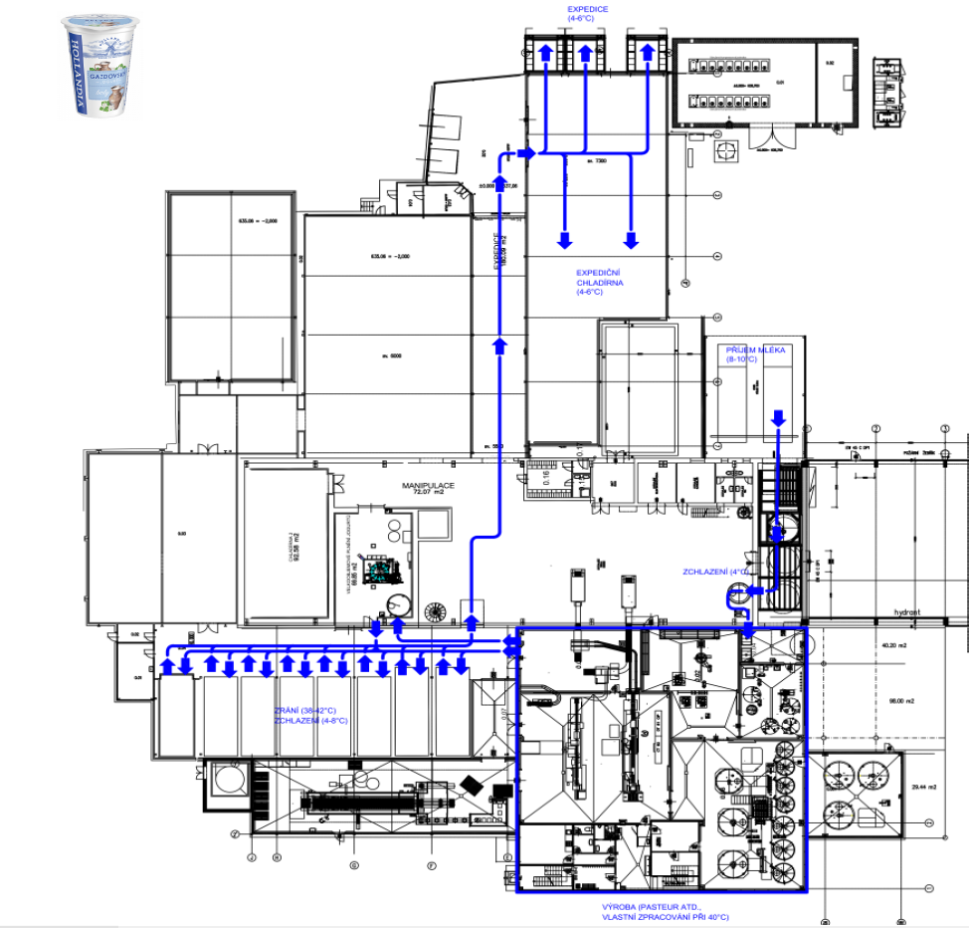
Obrázek 1 Schéma výrobního podniku s naznačením toku materiálů při výrobě Selského jogurtu.

Technické zázemí je vybaveno z části litými podlahami a z části dlaždicemi. Všechny povrchy jsou omyvatelné a udržovatelné. Ve skladech hotových výrobků a v produkčních chladírnách je řízená teplota, elektronicky kontrolovaná.
Svoz mléka probíhá vlastními mlékárenskými speciály, příjem mléka je prováděn do sedmi skladovacích tanků s celkovou kapacitou 155 000 l mléka.
Sklady hotových výrobků a produkční sklady jsou vybaveny regály na uskladnění, jeden ze skladů je vybaven pojízdnými regály.
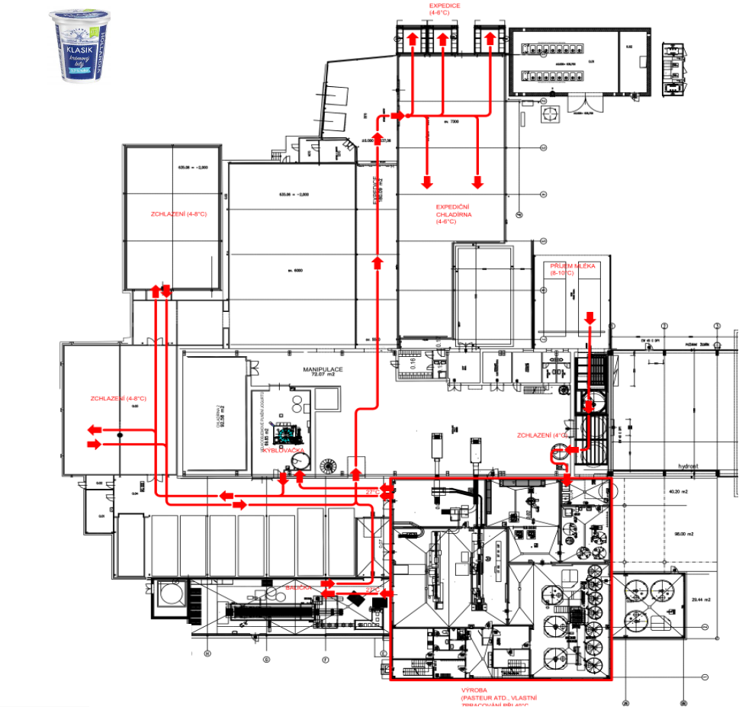
Obrázek 2 Schéma výrobního podniku s naznačením toku materiálů při výrobě Krémového jogurtu.

Standardní výrobní den se opakuje 365 dní v roce. Od 19:00 začíná příprava technologie (mytí a desinfekce technologických celků) a příprava jogurtových hmot (pasterace, fermentace). V 5:30 začíná plnění na výrobních linkách, podle skladby zakázek dle výrobních schémat výše. Plnění na plničích probíhá běžně do 17:00 do zabalení veškeré připravené hmoty. Poté je čistý prostor kolem výrobních linek sanitován. Expedice (vyprazdňování fermentačních kontejnerů a produkčních chladíren) probíhá v noci. Realizace níže popisovaného projektu musí probíhat za plného provozu ostatních částí technologie, nesmí být nikterak omezovány. Veškeré činnosti (stěhování, připojování do technologie, testování, zaškolování,…) musí probíhat po předchozím důsledném naplánování a oboustranném odsouhlasení, v časových oknech, které neomezí stávající výrobu.

Expedice výrobků probíhá přes tři expediční rampy, rozvoz výrobků je zajištěn externími společnostmi.
Obrázek 3 Diagram výrobního procesu.

Investice spojené s modernizací podniku v předcházejících letech

Společnost Hollandia provádí významné investici do svého výrobního zařízení kontinuálně.
Nové technologie jsou zaměřené na zvýšení automatizace, standardnosti procesů, bezpečnosti, jakost a v neposlední řadě jsou energeticky úspornější a ekologičtější. V posledních letech především modernizace zdroje chladu, FVE, výrobních linek, skladových prostor.

Popis plánované investice
Záměrem plánované investice je nahrazení stávající poloautomatické linky (označené jako PL 2 v části 2) na plnění jogurtu do kelímků za modernější, energeticky úspornější.
Současná plnicí linka již přestává vyhovovat stále se zvyšujícím nárokům. Výrobci plnicích linek flexibilně reagují na aktuální potřeby trhu producentů balených potravin. Stále se zvyšující požadavky na kvalitu a bezpečnost potravin přinášejí inovativní řešení nedostatků předchozích generací linek. Technologie výroby samotného jogurtu probíhá v uzavřeném systému. Parametry výrobního procesu jsou hlídány počítači i zkušenými operátory výroby. Jedním z nejdůležitějších kroků je naplnění prvotřídního produktu do finálního obalu.
Také flexibilita stávající plnicí linky neumožňuje reagovat na aktuální požadavky trhu. Současná plnicí linka přináší mnoho omezení a nedostatků ať už z pohledu kvality, tak z pohledu pestrosti sortimentu. Kvůli obtížnému mechanickému nastavení plnicí linky při přechodu z typu krémového jogurtu na typ jogurtu zrajícího v obalu dochází k prostojům. Současná linka rovněž není vybavena moderní paletizační koncovkou a velice namáhavá monotónní práce probíhá dosud ručně.
V uvažované plnicí lince by měly být propojeny současné nejmodernější prvky v dané oblasti. Budeme požadovat například stanici výfuku kelímků, kde je z každého kelímku, těsně před plněním, odsáto případné cizí těleso, čímž je vyloučena mechanická kontaminace výrobku.
Stanice vysoce účinných UV/c lamp ošetřující povrch kelímků i víček, společně s komplexnějším zakrytováním laminární kabinou s přetlakem řízeného proudu sterilního vzduch sníží významně možnost případné mikrobiální kontaminace jogurtu z obalového materiálu.
Speciální plnicí hlavy, jednotlivě nastavitelné a řízené pomocí servo-motorů, zajistí přesné plnění požadovaného množství. Tímto bude významně omezena produkce odpadu, ať už z pohledu samotného jogurtu, či obalového materiálu, kde při obtížném nastavení současných plnicích hlav dochází k produkci desítek až stovek kusů zmetků při každé změně receptury. Výrazná úspora energií i manuální práce bude zajištěna automatizací celého procesu výroby. Požadovaná plnicí linka musí změny receptur, mezioperační proplachy, sanitace zvládnout plně automaticky. Skutečný čas potřebný na změnu formátu by se měl pohybovat v řádu jednotek minut, řízen přes servopohony a software operátorem z ovládacího panelu.
Součástí plnicí linky také musí být zařízení na lepení kartonů včetně přívodních dopravníků. Výhodou bude plná kompatibilita zařízení, minimalizace ztrát a potřeby předvýroby proložek. Zároveň dojde k zvýšení efektivity celého kompletu, který bude možno obsluhovat maximálně třemi lidmi. Jeden pracovník i díky efektivnějšímu uspořádání zásobníků, bude schopen obhospodařovat takzvanou čistou část a bude zajišťovat vstupní materiál, jeden operátor bude ovládat panel a řídit chod linky. Jeden pracovník bude obsluhovat takzvanou špinavou část, vstup palet a proložek . Bude možné připravovat kartony v potřebném čase a množství.

Technická specifikace:
Základní členění
- Plnicí automat lineární - minimálně 14 000 kelímků za minutu pro selský jogurt 500g, pro stávající kelímky
- Kartonovačka – stroj na lepení 12 ks proložek z přířezů v odpovídající výkonu plniče, dle specifikace v příloze
- Paletizační automat (robotická paletizace)
Plnicí automat
- Primárně se jedná o plnění Selského jogurt, krémového jogurtu, krémový jogurt s kousky ovoce (1*1*1 cm), s kelímky 330, 400, 500 g v suchém off-set, K3 potisku, dle specifikace kelímků na konci textu
- V požadovaném taktu – minimálně 14 000 kelímků za hodinu pro selský jogurt 500g,
- Pro krémový jogurt se očekává kapacita okolo 18 000 kelímků za hodinu pro jogurt 500g (vysoká kapacita z důvodu nepřítomnosti pěny), minimálně 18000 kelímků za hodinu.
- Ochucující složka plnitelná na dno kelímku v rozsahu 30 - 120 ml
- Rozsah použitelnosti za teplot: Předplnička 2-25 °C ovoce na dno kelímku, Hlavní plnění 30 – 45 °C selský jogurt, při CIP 95 °C
- Jednotlivé receptury měněné automaticky z ovládacího panelu
- Možnost rozšíření i o další varianty obalů v budoucnosti (jiné výšky kelímků, jiné tvary kelímků)
- V požadovaném taktu pohyb kelímků bez zbytečných trhavých pohybů a bez naklápění kelímků. S kelímky se musí zacházet šetrně, aby nedocházelo ke znehodnocení finálního produktu.
- Kompletní ochrana před úrazem zaměstnanců – prohlášení o shodě v souladu s evropskou legislativou, světelné závory, nouzové zastavení a blokovací systémy.
- Zásobník kelímků a víček s kapacitou na minimálně na 10 minut chodu stroje na maximální výkon.
- Zásobníky kelímků a víček doplňovatelné bezpečně za chodu stroje z úrovně podlahy
- Šetrné odřazování kelímků pro eliminaci prasknutí nebo vyštípnutí kelímku
- Čidly hlídané stavy docházejících kelímků, chybějícího či dvojitého kelímku
- Každý kelímek musí být před plněním dokonale čistý bez jakýchkoli mechanických nečistot, např odsán vakuem v kombinací výfukem sterilním vzduchem případně otočen dnem vzhůru a vyfouknut sterilním vzduchem.
- Kelímky ošetřeny pulsním UVc zářením
- Plnění předplničkou i hlavním plněním s přesností na 0,5 % hmotnosti (pro všechny řady)
- Množství plněného produktu nastavitelné pro každou dráhu zvlášť (víceřadá linka)
- Plnění bez úkapu při plnění kelímků jednotlivými druhy produktů a rovněž plnění bez úkapu i při plnění selských kelímků produktem mléko.
- Pokládání víček s automatickým doplněním chybějícího víčka
- Víčka ošetřena pulsním UVc zářením
- Bodové přivaření víčka proti eliminaci změny polohy při pohybu linkou, bez deformace kelímku a bez deformace víčka
- Svaření univerzální svářecí hlavou pro hliníková i polypropylenová víčka, bez deformací a jiných nežádoucích změn na víčku (sežehnutí barvy, vytrhávání mezikruží atp., nesnadné strhávání víčka)
- Teplota svářecích hlav stavitelná pro každou hlavu zvlášť (víceřadá linka)
- Stanice kontroly správnosti zavaření – pro zjištění drobných netěsností ve sváru s účinností vyšší než 99 %
- Rozřazující parametry ze stanice kontroly těsnosti nastavitelné pro každou dráhu zvlášť (víceřadá linka)
- Popisovací stanice – dvou řádkový popis (datumem, šarží), nevyhovující kus bez popisu
- Celý prostor od založení kelímku po vložení do pásu po zavaření kelímku musí být pod přetlakem sterilního vzduchu z laminární kabiny
- UV stanice musí být vybaveny odtahem zplodin vně výrobní haly
- UV stanice nesmějí mít vysokou teplotu (pod 70°C pro eliminaci deformací PP víček)
- Maximální hlučnost v prostoru místa nejčastějšího výskytu obsluhy stroje pod 73 dB, případné vakuové vývěvy, ventilátory musí být umístěny v sousedním prostoru na severní či západní straně objektu (je nutné počítat s delším vedením, případně odhlučňující prvky, silentbloky, antivibrační rohože…)
- Provedení funkčních stanic, dopravníků i oplocení musí být ze silnostěnného materiálu o síle minimálně 3 mm; včetně drátěných výplní, nerez DIN 1.4301, min. 3 mm (průměr drátu). Celé zařízení musí být omyvatelné proudem vody s odpovídajícím krytím IP.
- Provedení konstrukčních prvků musí být z nerezové oceli.
- Konstrukce musí být vyrobena z uzavřených nerezových profilů tak, aby plnily požadavky hygienických norem a norem specifických pro prostředí výroby potravin (snadno omyvatelné, bez dutin zadržujících stékající vodu,….)
- Rozvaděče zařízení musí být z nerezové oceli
- Ložiska dopravníků musí být z nerezové oceli
- Lineární osy musí být z nerezové oceli
- Řetěz hlavního pohonu musí být automaticky mazán centrálním mazáním v nastavitelném režimu
- Hlavní dopravník musí být možné kontinuálně mýt v průběhu výroby s možností nastavení intervalů mytí
- Zároveň hlavní dopravník musí být možné kontinuálně sušit během výroby, hlavní pás musít být během výroby suchý (důvod – např. papírové kelímky), a zároveň bez zvýšení mikrobiálního rizika pro produkt vlivem tryskající vody a sušícího vzduch
- Nastavitelné sanitační programy pro proplachy, CIP, roztoky kyselin, hydroxidu, desinfekce, stečení vody. Sanitace musí být řešena pomocí automaticky přistavitelných adaptérů. Sanitace řízena operátorem výhradně z operačního panelu.
Kartonovačka
- V požadovaném taktu s dostatečnou rezervou výkonu (cca 25 taktů za minutu), tak aby nedocházelo k omezování taktu následných zařízení (plnící linka, paletizace)
- Přesné lepení bez úkapů a 100 % slepení všech potřebných ploch dle výkresů na konci textu
- Kompaktní zařízení s automatickým dosypáváním lepidla s minimálně 200 l zásobníkem lepidla (používané lepidlo Henkel Supra cool 130)
- Zásobník na přířezy s kapacitou na minimálně 20 min. chodu stroje při maximálním výkonu
- Kompletní ochrana před úrazem zaměstnanců – prohlášení o shodě v souladu s evropskou legislativou, světelné závory, nouzové zastavení a blokovací systémy.
- Ochranné dveře čiré, polykarbonát – odolný vůči poškrábání a mycím prostředkům
- Maximální hlučnost v prostoru realizace pod 73 dB, případné pneumatické prvky, servomotory, vakuové vývěvy musí být seřízeny případně vymístěny v sousedním prostoru – patře nad kartonovačkou (je nutné počítat s delším vedením, případně odhlučňující prvky, silentbloky, antivibrační rohože,…)
- Provedení funkčních stanic, dopravníků i oplocení musí být ze silnostěnného materiálu minimálně o síle 3 mm; nerez DIN 1.4301,
- Konstrukce musí být vyrobena z uzavřených nerezových profilů tak, aby plnily požadavky hygienických norem a norem specifických pro prostředí výroby potravin (snadno omyvatelné, bez dutin zadržujících stékající vodu,….)
- Rozvaděče zařízení musí být z nerezové oceli
- Ložiska dopravníků musí být z nerezové oceli
- Lineární osy musí být z nerezové oceli
- Krytí pohonů minimálně IP 54.
Paletizace
- Automatická paletizace hotových výrobků bez potřeby nepřetržité obsluhy. V provozu je již používána na jiných linkách robotická paletizace, se kterou máme dobrou zkušenost.
- Primárně se jedná o paletizaci stávajících produktů 12 ks do proložky, s kelímky 330, 400,
500 g v suchém off-set, K3 potisku, dle specifikace v příloze
- Jednotlivé receptury měněné automaticky z ovládacího panelu
- Možnost rozšíření i o další varianty obalů v budoucnosti (jiné výšky kelímků, jiné tvary kelímků)
- V požadovaném taktu bez zbytečných trhavých pohybů a naklápění kelímků. S kelímky se musí zacházet šetrně, aby nedocházelo ke znehodnocení finálního produktu (promíchání ochucující složky s mlékem v případě selských jogurtů, znečištění víčka produktem)
- Celý prostor musí být ohrazen pro bezpečný pohyb obsluhy a bezpečný chod linky.
- Kompletní ochrana před úrazem zaměstnanců – prohlášení o shodě v souladu s evropskou legislativou, světelné závory, nouzové zastavení a blokovací systémy.
- Maximální hlučnost v prostoru místa nejčastějšího výskytu obsluhy stroje pod 73 dB, případné vakuové vývěvy, ventilátory musí být umístěny v sousedním prostorech (je nutné počítat s delším vedením, případně odhlučňující prvky, silentbloky, antivibrační rohože…)
- Provedení funkčních stanic, dopravníků i oplocení musí být ze silnostěnného materiálu minimálně o síle 3 mm; včetně drátěných výplní, nerez DIN 1.4301, min. 3 mm (průměr drátu). Celé zařízení musí být omyvatelné proudem vody s odpovídajícím krytím IP.
- Veškeré konektory, pokud to není nezbytně nutné, musí být umístěny alespoň 1 m nad podlahou.
- Provedení ochranných prvků, včetně oplocení robota, musí být z nerezové oceli
- Dopravníky musí být vyrobeny z uzavřených nerezových profilů tak, aby plnily požadavky hygienických norem a norem specifických pro prostředí výroby potravin (snadno omyvatelné, bez dutin zadržujících stékající vodu,….)
- Rozvaděče zařízení musí být z nerezové oceli
- Ložiska dopravníků musí být z nerezové oceli
- Lineární osy musí být z nerezové oceli
- Krytí pohonů minimálně IP 54
- Správně naplněné proložky budou vkládány na paletu (Standardní formáty palet 1200×800 např. europaleta; EPAL – kvality A, B) s přesně danou nastavitelnou skladbou pro snadnou dohledatelnost výrobků.
- Schopnost automatu paletizace pracovat s rozdílnými výškami palet – EUR/ EPAL standardizované palety
- Bezpečné a stabilní stohování až do stanovené výšky palety, nejčastěji 8 – 11 vrstev (rozsah až do 1,8 m).
- Prázdné palety budou na vstupní dopravník vkládány jednotlivě operátorem po kontrole jejich kvality
- Prázdné palety budou vstupovat z prostoru sousední haly otvorem ve zdi o rozměrech 1600 x 550 ve výšce 200 mm od podlahy (místo označeno na výkrese), po dopravníku se zásobou na minimálně 2 až 3 palety. Přepouštění bude řešeno signálem požadavku na sousedící technologii.
- Světelná signalizace avizující připravenou paletu k odvozu - finální paleta bude z koncové pozice, po opatření paletovým štítkem operátorem, odvážena vysokozdvižným vozíkem.
Řídicí systém linky a integrace dat
- Ovládané z panelu v místě - systém založený na PLC, nutná kompatibilita s nadřazeným systémem Simatic S 7 používaným ve výrobním závodu.
- Sledování stavu v reálném čase; alarmy a diagnostika
- Správa receptur (různé typy kelímků, typy výrobků, počet pater palety)
- Možnost průmyslového síťového propojení (Ethernet/IP, Profinet, EtherCAT).
- Ukládání historie stavů stanic a poruch pro diagnostiku a sledování kvality výrobků.

Instalace, testování a dokumentace
- Mechanická a elektrická instalace, v co nejkratším čase za provozu ostatní technologie, Součástí nabídky bude podrobný harmonogram instalace
- Závodní přejímací zkouška (FAT) a přejímací zkouška na místě (SAT) – protokolárním zápisem obou stran bez závažných nedostatků.
- Školení obsluhy a údržby.
- Kompletní dokumentace: Provozní manuály, Plány údržby, Schéma zapojení, Seznam náhradních dílů v českém jazyce

Požadavky na prostředí
- Provozní teplota: 16–28 °C
- Vlhkost: 40 až 100 % (po umytí prostoru)

Na následujícím obrázku je znázorněné schéma prostoru realizace s naznačením vstupů materiálu a výstupu finálního produktu. Plnič na obrázku šrafovaný obdélník (PLNIČ 7) by měl být umístěn ve výrobní hale s výškou stropu 5900 mm. Na kanálku vyznačeném na obrázku č. 4 nesmí být umístěny nohy podepírající hlavní rám plniče. Velice důležité je dodržet maximální šířku plniče pod 1900 mm, z důvodu obslužnosti okolní technologie, kde se dle naznačení pohybuje vysokozdvižný vozík. Tento rozměr je maximální i z důvodu později diskutované možné přístupové cesty pro nastěhování technologie. Kde tato musí projít vraty se šířkou 2000 mm. Tento parametr je neměnný. Šrafovaná plocha označená ,,PLOCHA A,, je se sníženým stropem 2800 mm. V této ploše by se měla odehrávat paletizace výrobků. Výstup hotových palet s finálními produkty je naznačen na výkresu a bude probíhat pomocí vysokozdvižného vozíku. Znamená to že celý systém dopravníků a odběrné koncové pozice musí být dostatečně robustní a stabilní. Palety běžně skládáme po 8 až 11 vrstvách, ale principiálně musí být volně volitelné z panelu obsluhou, za chodu stroje. Šrafovaná plocha označená ,,PLOCHA B,, je rovněž se sníženým stropem 2800 mm. Tato plocha by měla sloužit po dopravu proložek k ideálně integrovanému vkladači kelímků. Proložky budou vstupovat otvorem označeným na obrázku, tento je možné po domluvě přiměřeně rozšířit. Dopravníky proložek musí být umístěné ve výšce nad 2000 m, tak aby byl umožněn podchod a přístup k sousedící technologii. Bílá plocha s kótami 1600 * 3000 mm je rezervovaná pro umístění palety na případné nestandardní výrobky, které musí být vyřazeny z toku standardních nedestruktivním způsobem, tak aby byla umožněna následná analýza příčiny.
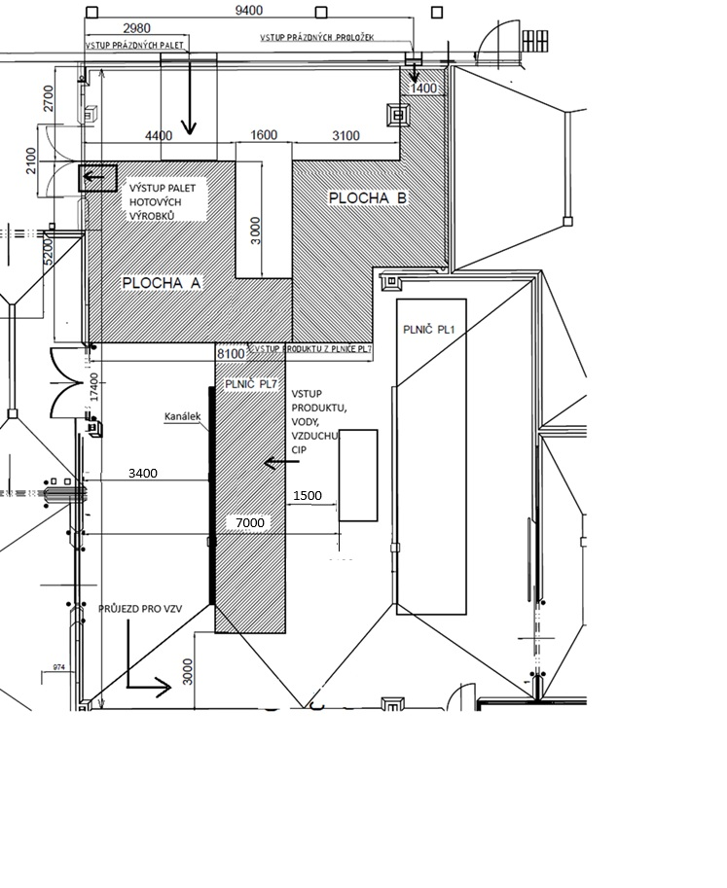Obrázek 4 Schéma rozložení částí technologie Plnicí linky 7 v čisté výrobní hale.
Shrnutí požadovaných parametrů je přehledně uveden do následující tabulky:
Tabulka 1 Nezbytné minimální parametry plánované plnicí linky.
Požadavky na novou plnicí linku PL 7 (95 mm)
Parametry | poznámka | Splnění požadavku  (vyplní dodavatel)
!Produkt (univerzální plnicí hlavice, bez nutnosti výměny, snadno sanitovatelná) | Selský jogurt  Krémový jogurt  Krémový jogurt s kousky ovoce o max. rozměrech (1*1*1 cm)
!Plnicí teploty | -Předplnička 2-25 °C ovoce na dno kelímku  -Hlavní plnění  8 - 30 °C krémový jogurt  30 – 45 °C selský jogurt  -CIP 95 °C
!Kelímek | Kulatý o průměru 95 mm plnitelný od 200 – 500 g  – nastavení receptury řízeno servomotory, každá hlava nastavitelná jednotlivě
!Zásobník na kelímky  zásoba minimálně 10-15 min | Obsluhovatelný z úrovně podlahy, výška hrany dopravníku maximálně1,2 m
!Víčko | -Hliníkové předvyseklé, embosované i hladké  -PP předvyseklé  -s rychlým automatickým přechodem mezi recepturami  -automatické doplnění chybějícího víčka
!Provedení nerez | Minimálně AISI 304
Laminární kabina nad celým prostorem otevřeného kelímku (založení do pásu – kontrola zavaření) | Součástí předfiltry a hepafiltry
Stanice čistění kelímků  (výfuk sterilním vzduchem a odsání vývěvou) | Vývěva umístěna mimo čistý prostor
!Předplnička | 30 – 120 ml, elektronicky řízené nastavení  -kapacita přibližně 50 l  -průhledítko  -čistitelný CIP
!Hlavní plnění | 150 – 550 ml, elektronicky řízené nastavení  -kapacita přibližně 80 l  -Přesnost plnění ±0,5 %  -čistitelný CIP
CIP | -podávací čerpadlo 14 000 l/h; 2 bar  -vratné čerpadlo 16 000 l/h  -CIP adaptery plně automatické, bez potřeby ručního zásahu, ovládání z panelu; 1 krát denně
Zásobník víček | -automatické doplňování bez nutnosti zastavování linky, zásoba na 30 min
!UV stanice | -nastavitelná intenzita záření  -účinné hlazení  - odtahové ventilátory s výfukem vně budov; hlučnost maximálně 73 dB
Svářecí stanice | -teplota nastavitelná pro každou hlavu zvlášť  -ochrana proti přehřátí atmosféry v kelímku při zastavení  -ochrana při mytí stroje
Kontrola svařování | -nevyhovující kelímek bez popisu datumem a šarží, vyřazen mimo tok standardních, chybová hláška na panel, nastavitelné elektronicky každou dráhu zvlášť
!Popisovací zařízení – není předmětem dodávky | -příprava pro umístění uvnitř stroje  - bude umístěno zařízení VideoJet 1610 - přímý nákup (není předmětem soutěže)
!Čištění a sušení pásu | -průběžné čištění a sušení pásu bez negativního vlivu na mikrobiální stabilitu v laminární kabině
!Výkon | -minimálně 14 000 kelímků za minutu pro selský jogurt 500g, pro stávající kelímky  -minimálně 18 000 kelímků za minutu pro krémový jogurt 500g, pro stávající kelímky
!Energie | -Průměrná spotřeba při výrobě 20 – 30 kW  - 6 bar vzduch pro obsluhu pneumatických prvků, max 700 l/hod
!Vzdálená zpráva | -pomocí VPN
Integrovaný vkladač do proložek | -zakládání do proložek  -ochrana proti případným kolizím
Standardní chybová hlášení | -chybějící kelímek, dvojitý kelímek  -detekce rozbití skla v UV jednotce  -chybějící víčko  -špatně zavařený kelímek  -chybějící proložka
Ochranné dveře | -čiré, polykarbonát – odolný vůči poškrábání a mycím prostředkům
!Kartonovačka | -odpovídající výkon, stávající karton
!Paletizace | -automatická (preferovaná robotická);  Řešená včetně toku palet (dopravníky)
Oplocení a rám paletizace | Silnostěný materiál včetně drátěných výplní, nerez DIN 1.4301, min. 3 mm síla
!Návod k použití  Kompletní katalog náhradních dílů  Návod na údržbu  Schéma zapojení elektriky a pneumatiky | - v češtině
!Princip změny receptur | -automaticky (bez operátorů); pouze výměna materiálu; do 10 min
!Počet lidí na obsluhu | -maximálně 3
Zahrnuté v ceně | -instalování, zprovoznění, zaškolení, pojištění,
!Připojení do stávající technologie mlékárny (Simatic S7) | Produkt do hlavního plnění, horká voda, voda, stlačený vzduch, N2, produkt do předplničky, pára, CIP, vratné CIP, nadřazený řídící sofware – není součástí zakázky
Záruka | 24 měsíců
!Podpora | Návrh servisní smlouvy  - On line podpora 24/7/ 365 dní v roce  - Dojezd na místo do 6 hodin od nahlášení poruchy

Pro realizaci projektu technologického celku pro plnění našich výrobků uvažujeme vyčlenit uvolněný prostor. Tento prosto bude na místě zrušeného Plniče PL2, který je pod přetlakem sterilního vzduchu a stavebně odpovídá požadavkům na moderní výrobní halu. Snadno udržovatelná, ke kanálkům vyspádovaná podlaha, která bude navazovat na omyvatelné stěny fabiony a v prostoru bude řízený přetlak sterilního vzduchu zajištěného vlastní vzduchotechnickou jednotkou. Dála bude místnost vybavena umyvadlem a satelitem pro snadnou a účinnou sanitaci.
Z ekonomických i prostorových důvodů budeme volit kompaktní uspořádání plnicího zařízení. Toto zařízení bude mít svůj přetlak sterilního vzduchu rovnoměrně distribuovaného laminární kabinou. Vstupující obalový materiál (kelímky a víčka) bude ošetřen pomocí moderního a vysoce účinného řešení, pulsním UVc zářením. Před naplnění dojde na jedné ze stanic k vyfouknutí sterilním vzduchem a odsátí obsahu kelímku pro eliminaci fyzikální kontaminace. Označování šarží výrobku bude probíhat pomocí popisovacího zařízení. Umístěného ve stroji. Bude standardizováno s vybavením stávajících zařízení: VideoJet 1610DH. Příprava pro popis všech řad jedním zařízením.
Plnicí zařízení bude zapojeno do stávajícího technologického celku tak, aby mohly bez omezení probíhat nutné technologické kroky a tím se středisko stalo autonomním plnohodnotným celkem. Zapojení a řízení technologie bude zajišťovat stávající dodavatel a bude řešeno přímím nákupem. Včetně přípojek produktu, horké vody, teplé vody, tlakového vzduchu, oplachové vody, CIP vratného potrubí. Tyto vstupy musí být označeny ve výkresu který bude součástí nabídky, s požadovanou spotřebou jednotlivých vstupů, včetně parametrů vratného čerpadla CIP. Čištění pomocí CIP bude řízeno plničem, s výrobním softwarem bude probíhat pouze komunikace na požadované médium a stavu. Čištění bude probíhat ze stávající CIP stanice.
Pro možnost plnění i ochucených krémových jogurtů bude celek vybaven samostatným mixovacím zařízením. Zařízení zajišťuje rovnoměrnou distribuci velkých kousků ovoce, při současném minimálním mechanickém namáhání krémového jogurtu. Tento si poté uchová dříve získané konzistenční parametry, jichž bylo docíleno šetrným zacházením v předcházejících technologických krocích. Bude zajištěno přímým nákupem a ve výsledku pouze jako vstup média do plniče.
Investice bude zahájena ihned po výběru zhotovitele ve výběrovém řízení, po podání žádosti o podporu a podepsání smlouvy. Odhadem od začátku roku 2026 bude probíhat postupná realizace jednotlivých částí projektu, tak aby byl zajištěn hladký průběh a minimální omezení probíhající výroby. Ukončení všech plánovaných investic a jejich uvedení do provozu předpokládáme v souladu s podmínkami programu do 30.11.2027.
Sortiment:
Nová plnicí linka musí být schopna do stávajících obalů plnit při požadovaném výkonu zaočkované mléko (včetně ochucující složky na dno kelímku) při výrobě selských jogurtů, při teplotách kolem 42°C. Rovněž bílý jogurt při teplotě okolo 27 °C, který v ochucených variantách může obsahovat kousky ovoce do velikosti 1 cm³. Plánovaný obalový materiál je popsán v samostatné části kapitoly 6. Vzorky materiálu budou předány při prohlídce místa plnění. Zcela zásadní je splnění výkonových parametrů, které budou vyžadovány ihned po zprovoznění plnicí linky a jsou velice důležité pro zachování standardního toku materiálu výrobním závodem.
Instalace:
Kritickým bodem instalace bude transport výrobního kompletu do výrobní haly. Jediná možná přístupová cesta je přes nakládací můstky skladu MTZ, kde jsou maximální velikost limitující vrata o rozměrech šířka 2000 mm, výška 2500 mm. Maximální délka linky dle zkušeností s předchozích instalací je okolo 8000 mm. Celkové rozměry zařízení se musí do výše uvedených vejít, případně musí být zařízení dělitelné na menší transportní moduly.
Je odpovědností každého nabízejícího si prostor před nabídkou proměřit, vyfotit a vyhodnotit případné překážky instalace při přohlídce místa plnění. Zadavatel nenese odpovědnost za případné kolize při instalaci linky oproti v zadávací dokumentaci uvedenému plánku.
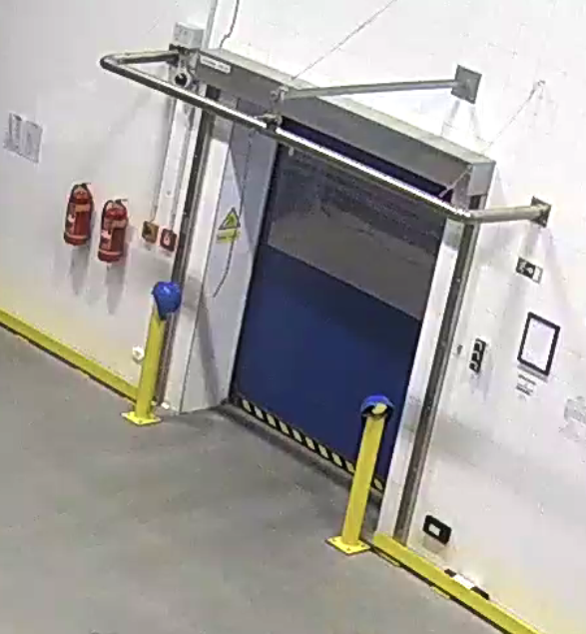

Obrázek 5 Nejužší místo pro transport zařízení.

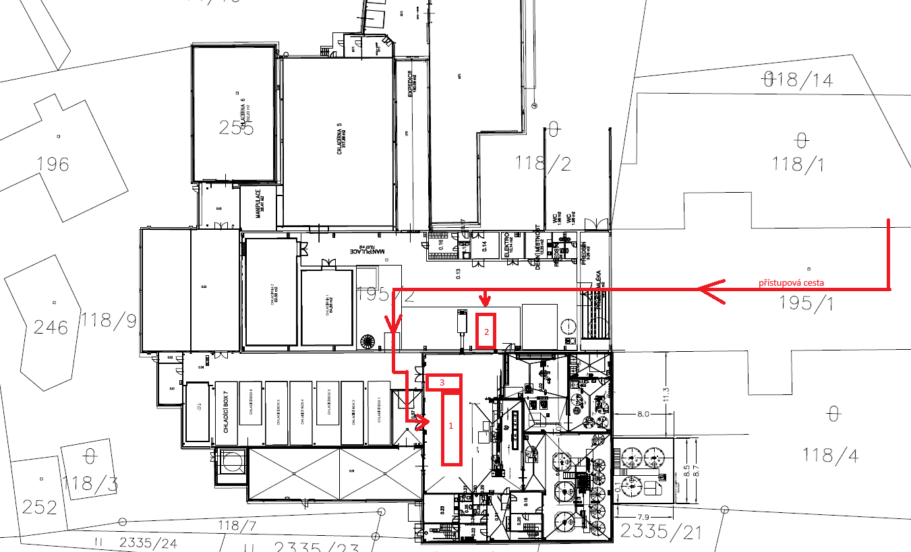

Obrázek 6 Schéma požadovaného uspořádání technologického celku včetně naznačené přístupové cesty.
Na obrázku č. 5 je schematicky znázorněna přístupová cesta. Kartonovačka bude umístěna v takzvané ,,staré hale,, dle znázornění pozice č. 2 na obrázku výše. Vlastní plnič, paletizační koncovka a dopravníky budou umístěny ve vlastní výrobní hale, dle schématu pozice 1 a 3. Přesné zaměření prostoru bude umožněno každému uchazeči na plánované prohlídce. Je odpovědností každého nabízejícího si prostor před nabídkou proměřit, vyfotit a vyhodnotit případné překážky instalace při přohlídce místa plnění. Zadavatel nenese odpovědnost za případné kolize při instalaci linky oproti v zadávací dokumentaci uvedenému plánku.

Zdůvodnění výběru dodavatele
Výběr dodavatele zařízení bude probíhat v souladu s pravidly dotačního programu, tj. tak, aby veškeré výdaje projektu byly přiměřené a v souladu s principy hospodárnosti, účelnosti a efektivnosti. Cílem je, aby bylo dosaženo nejvyššího možného rozsahu, kvality a přínosu plněných úkolů ve srovnání s vynaloženým objemem prostředků.
Cílem je spolupráce s renomovaným výrobcem, který ctí podobné firemní hodnoty. Důležitá bude orientace na kvalitu, cenu, reference, bezpečnost a funkčnost dodané plnicí linky.
Parametry uvedené v kapitole 4 a rovněž v tabulce č. 1 jsou kritické, a je nezbytné tyto parametry dodržet. Nedodržení parametrů by znamenalo nesplnění zadání a vedlo by k vyloučení z výběrového řízení.
Nutné bude splnění základního zadání, kdy budeme požadovat kompletní vybavení jednotlivými prvky plnicí linky, které budou umožňovat plnit standardní sortiment výrobků, dle výkresů na obrázcích 7 - 12. Mezi důležité parametry výběru bude i rychlost a efektivita přechodu mezi jednotlivými typy výrobky tak, aby bylo maximálně eliminováno množství vyprodukovaných zmetků. Současně by měl umožňovat plnění nově plánovaných typů výrobků, které by se mohly lišit objemem a způsobem značení. Zařízení musí být plně kompatibilní s námi používaným řídicím systémem Simatic S7.Dopojení do technologie bude řešeno stávajícím dodatelem přímým nákupem – není součástí a předmětem této zakázky.
Dodavatel by měl být renomovaný evropský výrobce, který je schopen zabezpečit případný 24hodinový servis 365 dní v roce, avšak není to podmínkou uzavření smlouvy o dílo. Důležitá je historie dodavatele, množství a úspěšnost již realizovaných projektů, ale i splnění základní způsobilosti účastníkem výběrového řízení.
Společnost Hollandia již více jak rok podrobně monitoruje trh s těmito plnícími automaty s tím, že poptává srovnatelná zařízení s jednotně stanovenými parametry, aby byl výběr založen na objektivních ukazatelích.
Za vynaložené prostředky budeme požadovat technologie sestavené přesně na míru naším potřebám, abychom mohli plnit stále zvyšující se požadavky na kvalitu a také šetrnost k životnímu prostředí.
Naším cílem je zvýšit standardnost kroků následujících po samotné výrobě jogurtu a také zabezpečit větší šetrnost při manipulaci s hotovými výrobky.

Obalový materiál pro nový PL 7
Kelímky – budou od stávajících dodavatelů (PP – suchý off-set, K3)
- přesné výkresy a vzorky budou předány při prohlídce místa plnění
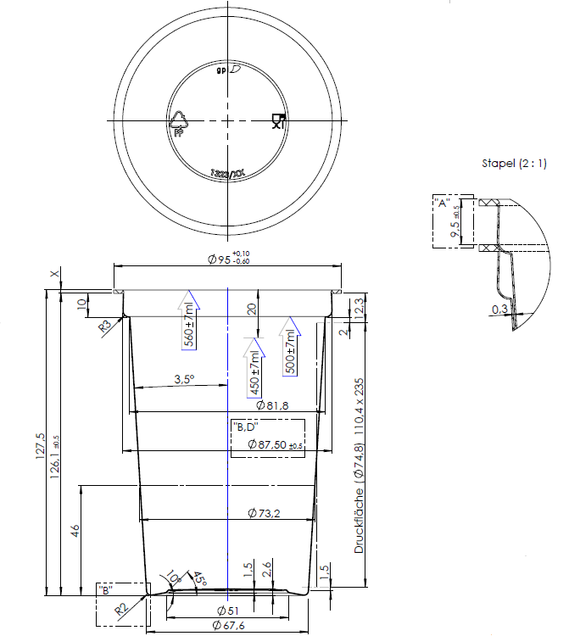
Obrázek 7 Kelímek 500 g
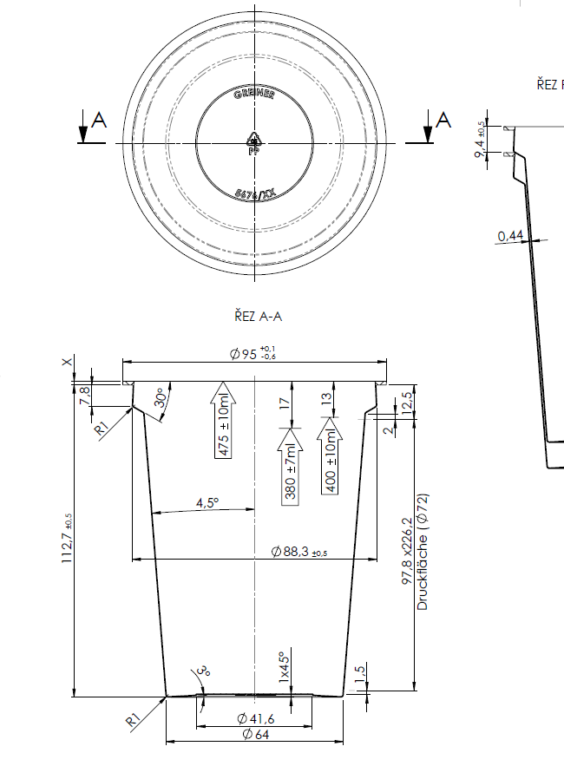
Obrázek 8 Kelímek 400 g

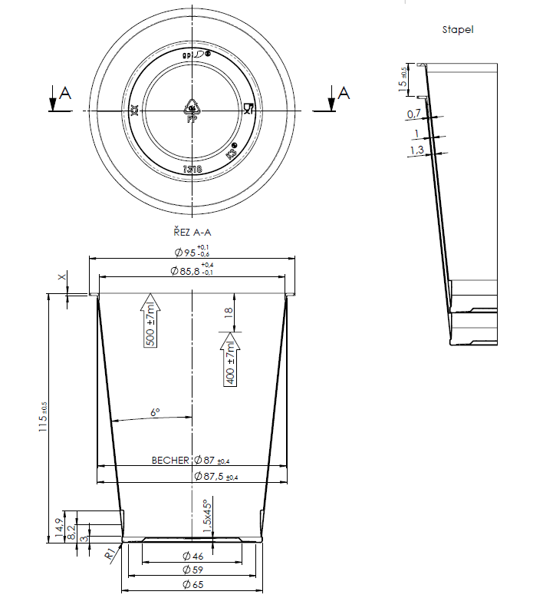
Obrázek 9 Kelímek K3 400 g
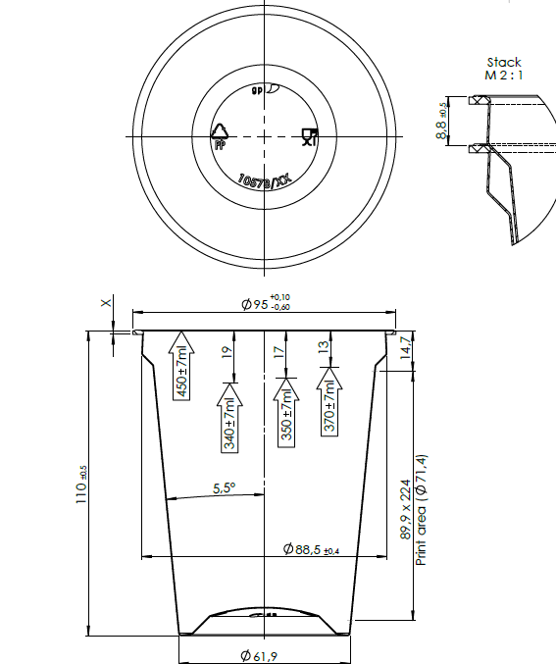
Obrázek 10 Kelímek 330 g

Víčka – budou od stávajících dodavatelů (ALU i PP)
- přesné výkresy a vzorky budou předány při prohlídce místa plnění
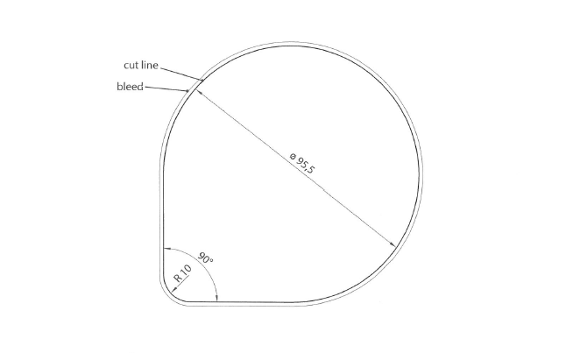
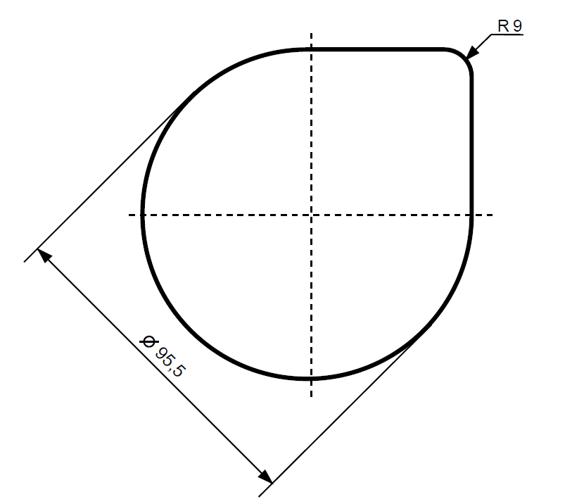

Obrázek 11 Víčko Alu nebo PP 95 mm
Proložky – budou od stávajících dodavatelů (na 12 ks kelímků dle specifikace výše)
- přesné výkresy a vzorky budou předány při prohlídce místa plnění

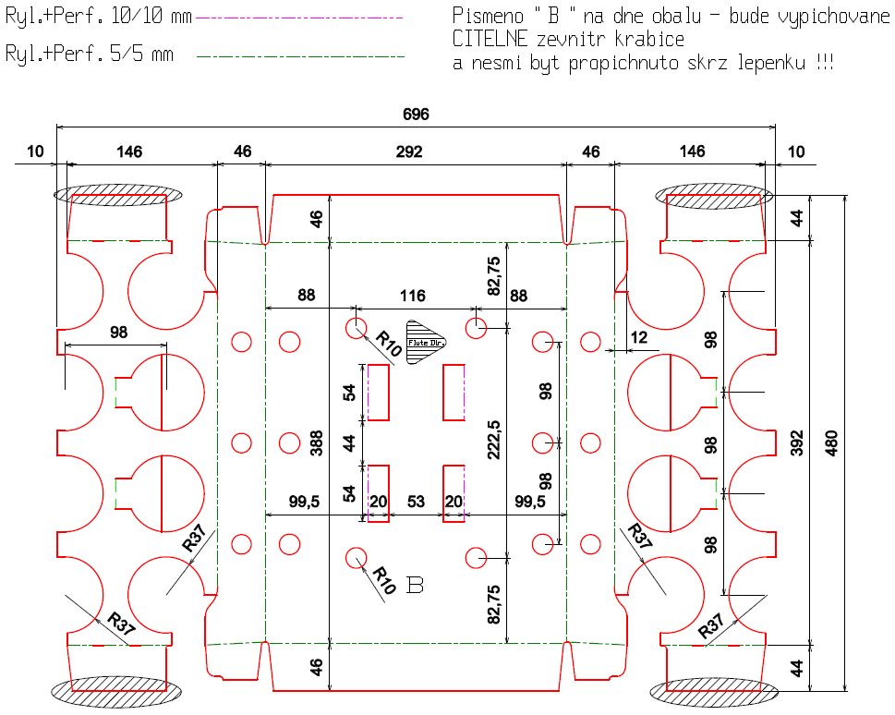

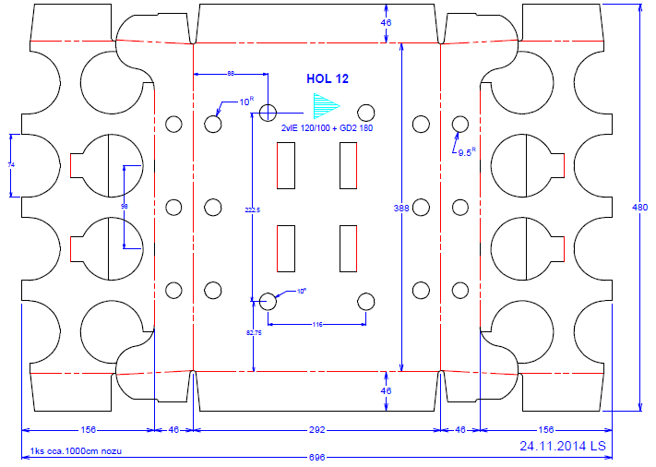

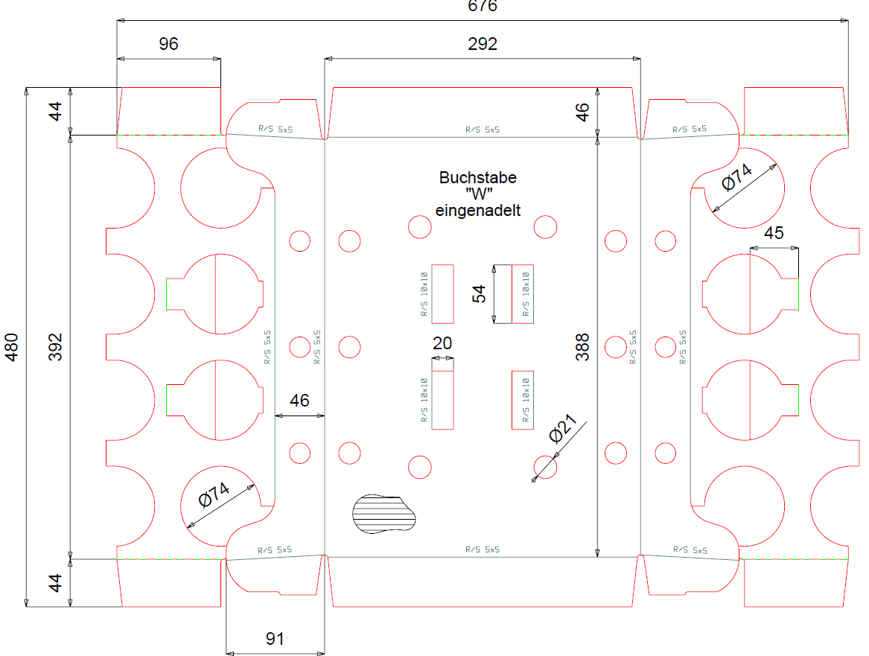

Obrázek 12 Proložky 12 ks

